Итоговая контрольная работа по учебному курсу «Трудные вопросы математики»
обучающего(ей)ся 10 класса
Вариант 1
Фамилия
Имя

1 | 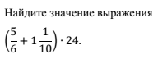 | Ответ
2 | 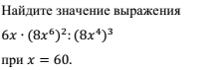 | Ответ
3 |  | Ответ
4 | 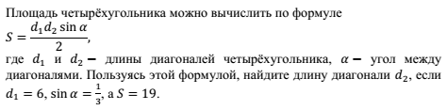 | Ответ
5 | 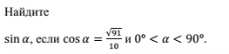 | Ответ
6 |  | Ответ
7 | 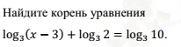 | Ответ
8 | 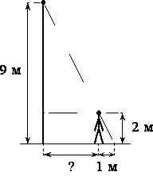  На каком расстоянии (в метрах) от фонаря стоит человек ростом 2 м, если длина его тени равна 1 м, высота фонаря 9 м? | Ответ
9 | 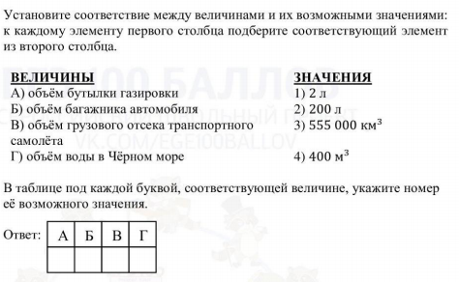 | Ответ
10 |  | Ответ
11 | 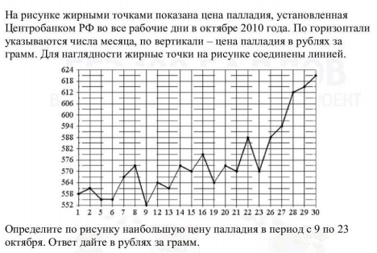 | Ответ
12 | 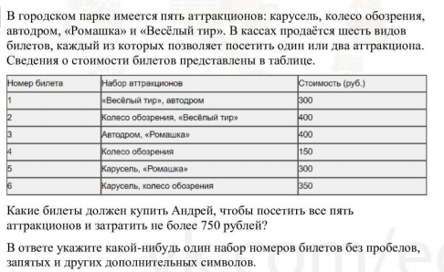 | Ответ
Шкала оценивания итогового теста за 10 класс
Задания 1-12 -1 балл. Максимальный балл -12.
оценка «2» | оценка «3» | оценка «4» | оценка «5»
0-6 | 7-8 | 9-10 | 11-12

Итоговая контрольная работа по учебному курсу «Трудные вопросы математики»
обучающего(ей)ся 10 класса
Вариант 2
Фамилия
Имя

1 | 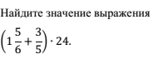 | Ответ
2 | 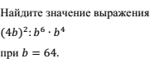 | Ответ
3 |  | Ответ
4 | 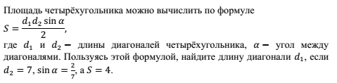 | Ответ
5 | 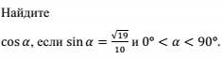 | Ответ
6 |  | Ответ
7 | 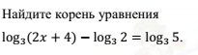 | Ответ
8 | 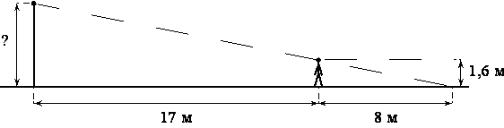  Человек, рост которого равен 1,6 м, стоит на расстоянии 17 м от уличного фонаря. При этом длина тени человека равна 8 м. Определите высоту фонаря (в метрах). | Ответ
9 | 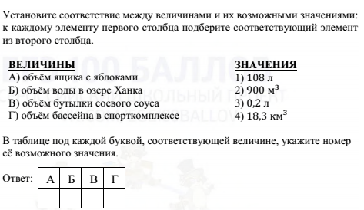 | Ответ
10 | 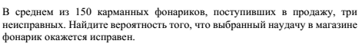 | Ответ
11 | 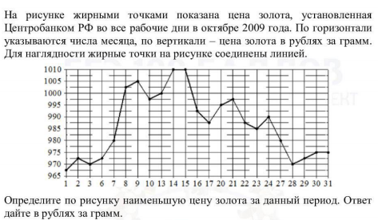 | Ответ
12 | 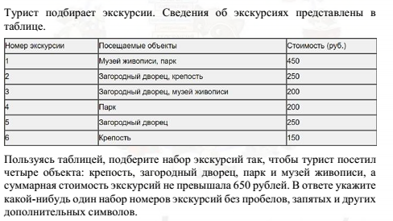 | Ответ

Шкала оценивания итогового теста за 10 класс
Задания 1-12 -1 балл. Максимальный балл -12.
оценка «2» | оценка «3» | оценка «4» | оценка «5»
0-6 | 7-8 | 9-10 | 11-12

